配置表 編集操作マニュアル
対象読者: 管理者画面で配置表を編集する事務・管理者の方（PC操作を前提）
最終更新: 2026年10月
このマニュアルは管理者画面の「配置表」タブの編集操作をまとめたものです。
画面写真はマニュアル作成用のサンプル現場「【マニュアル用】サンプル現場」を使って撮影しています。
配置表を編集できるのは 管理者・事務 のロールのみです。

目次
- 画面の見方
- 新しい現場を配置表に表示する
- 作業員を配置する
- 複数日をまとめて配置する
- 配置を変更・解除する
- コピー・切り取り・貼り付け
- 有給・休みなどの予定を入れる
- 工期バーを動かす
- 現場の並び順を変える
- セルにコメントを付ける
- 会社行事・休日を登録する
- 表示週の切り替えとExcel出力
- 困ったとき
- 付録: ショートカット一覧

0. 画面の見方
管理者画面の上部メニューから 「配置表」 を開きます。
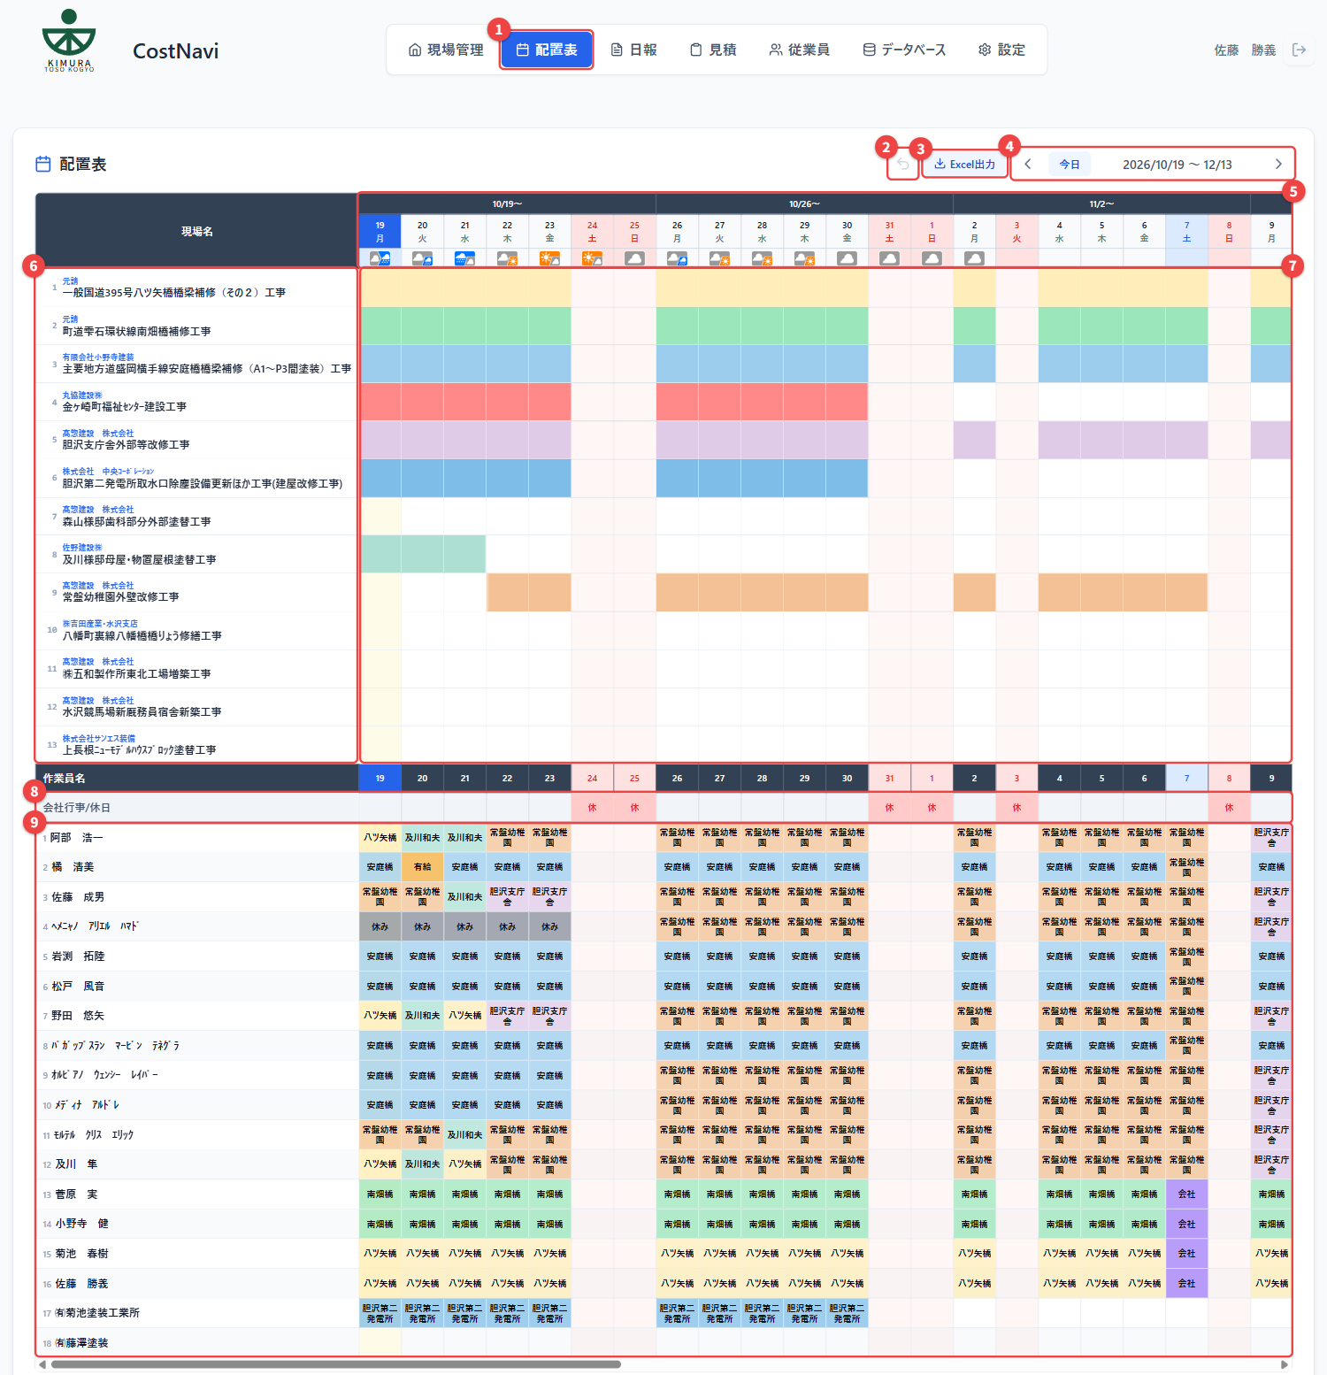
番号 | 名前 | 説明
① | 配置表タブ | 配置表の画面を開きます
② | 元に戻す | 直前の配置操作を取り消します（Ctrl+Z と同じ）
③ | Excel出力 | 配置表を Excel ファイルで出力します
④ | 期間の切り替え | 前の週 / 今日 / 次の週 へ移動します
⑤ | 日付の見出し | 日付と天気予報アイコン。今日の日付は青色 で表示されます
⑥ | 現場名の列 | 現場名と、その上に小さく元請名が表示されます
⑦ | 工期バー | 各現場の工期（開始日〜終了日）を横棒で表示します
⑧ | 会社行事/休日 の行 | 会社の休日や会議・行事を登録する行です
⑨ | 作業員の行 | 作業員ごとに、日ごとの配置先を入力する行です
- 画面には 8週間分（56日） が表示されます。
- 土日・休日の列は薄い赤、今日の列は薄い黄色 で表示されます。

現場の詳細を確認する
現場名にマウスを乗せると、施工元請・担当職長・進捗状況・消化工数などの詳細が表示されます。
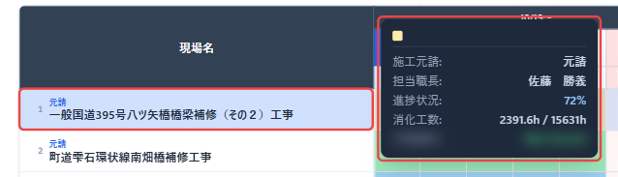
※ 写真ではツールチップ内の予測粗利をぼかしています。

1. 新しい現場を配置表に表示する
配置表に表示される現場は、「現場管理」で登録した現場 です。新しい現場を配置表に出すには、まず現場管理で現場を追加します。

手順
- 「現場管理」 タブを開き、① 「新しい現場を追加」 をクリックします。
- 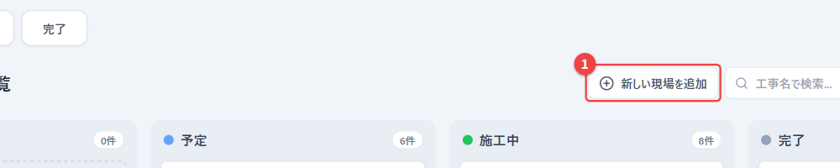
- ②「見積」列に新しいカード が追加されます。カードをクリックして詳細を開きます。
- 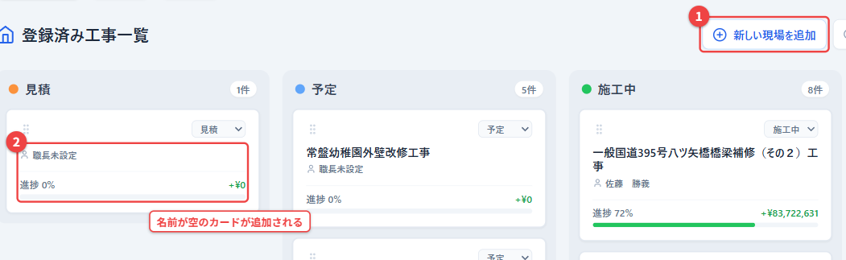
- 現場の基本情報を入力します。
- 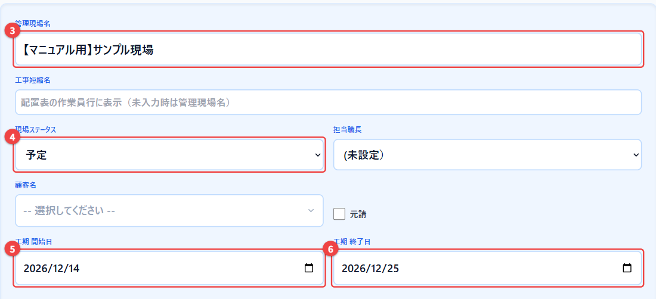
  - ③ 管理現場名: 現場の正式な名前を入力します。
  - ④ 現場ステータス: 「予定」（または「施工中」）にします。
  - ⑤ 工期開始日 / ⑥ 工期終了日: 工期を入力します。配置表の工期バーはこの日付で表示されます。
  - 工事短縮名: 配置表の作業員セルに表示される短い名前です。空欄の場合は管理現場名がそのまま表示されます。
  - 必要に応じて担当職長・顧客名・元請も入力します。
- 配置表タブに戻ると、⑦ 新しい現場の行 が追加され、工期のバーが表示されます。
- 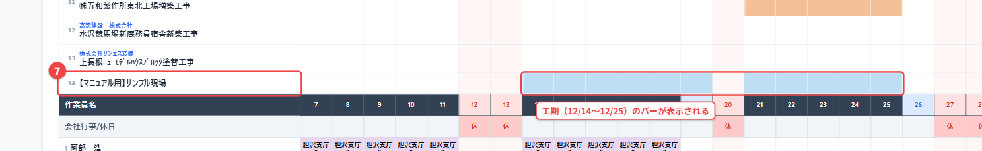
ポイント: 配置表の作業員セルは文字数が限られるため、長い現場名の場合は 工事短縮名 を設定しておくと見やすくなります。

2. 作業員を配置する

手順
- 配置したい 作業員の行 × 日付 のセル（①）をクリックします。
- ポップアップの 「現場の追加」 の一覧から、配置する現場（②）をクリックします。
- 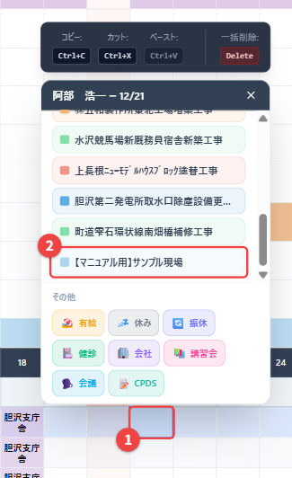
- セルに現場名が表示されれば完了です。
- 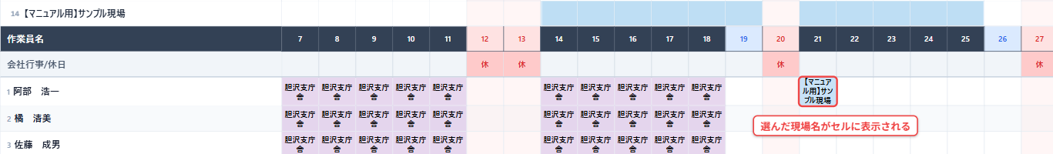
- ポップアップの見出しには 「作業員名 — 月/日」 が表示されます。正しいセルを開いているか確認してください。
- ポップアップを閉じるときは右上の ✕ か Esc キーを押します。
別の方法: 左側の 現場名をドラッグして、作業員のセルにドロップ しても配置できます。

3. 複数日をまとめて配置する
同じ作業員を何日も同じ現場に配置するときは、範囲を選んで一度に配置できます。

手順
- 開始日のセルで マウスボタンを押したまま、横へドラッグ して範囲を選択します（①）。
- ポップアップの見出しに 「(4日)」のように選択日数 が表示されます（②）。
- 「現場の追加」から現場（③）をクリックします。
- 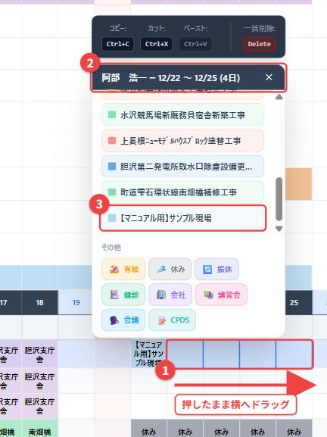
- 選んだ日数分がまとめて配置されます。
- 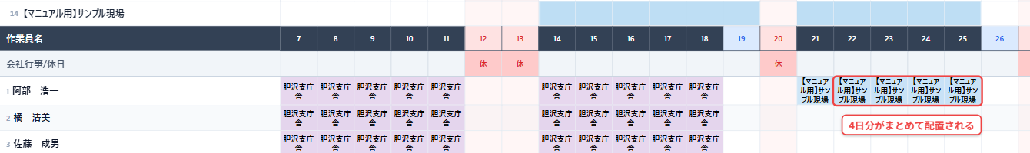
ポイント: 範囲を選択して Delete キーを押すと、範囲内の配置をまとめて削除できます。

4. 配置を変更・解除する

配置を解除する
- 解除したいセル（①）をクリックします。
- ポップアップの 「現在の配置」（②）に、今入っている現場が表示されます。
- 現場名の右にある ゴミ箱アイコン（③）をクリックすると配置が解除されます。
- 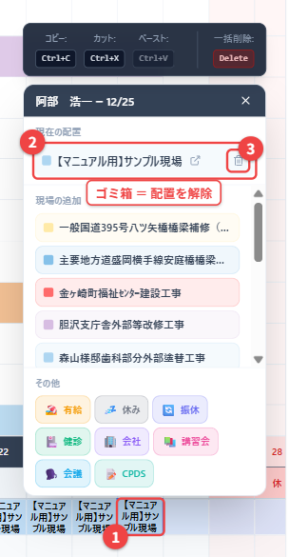
- セルが空欄に戻ります。
- 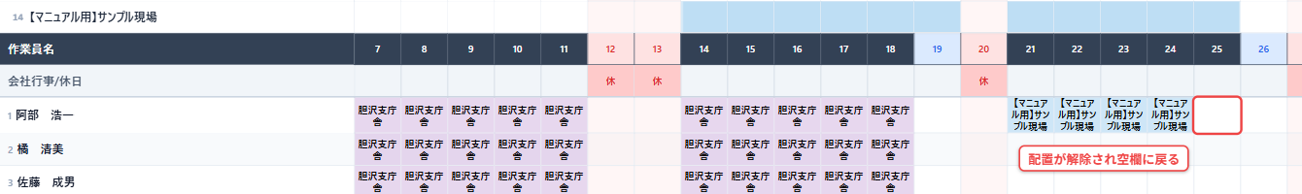

配置を別の現場に変更する
- 上の手順で今の配置を ゴミ箱で解除 します。
- 続けて「現場の追加」から 新しい現場 をクリックします。
間違えたときは: 直後であれば Ctrl+Z（または画面上部の「元に戻す」ボタン）で取り消せます。詳しくは「12. 困ったとき」を参照してください。

5. コピー・切り取り・貼り付け
ある作業員の配置を、別の作業員や別の日にそのまま写せます。

コピーする
- コピー元のセルを ドラッグで範囲選択 します（①）。
- Ctrl+C キーを押すか、ポップアップ上部の 「Ctrl+C」ボタン（②）をクリックします。
- 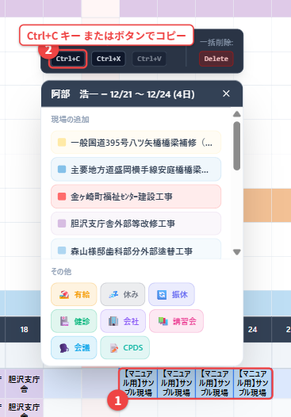
- 画面下に「選択範囲（N件）をコピーしました」と表示されます。

貼り付ける
- 貼り付け先の 先頭のセル（③）をクリックします。
- Ctrl+V キーを押すか、「Ctrl+V」ボタン（④）をクリックします。
- 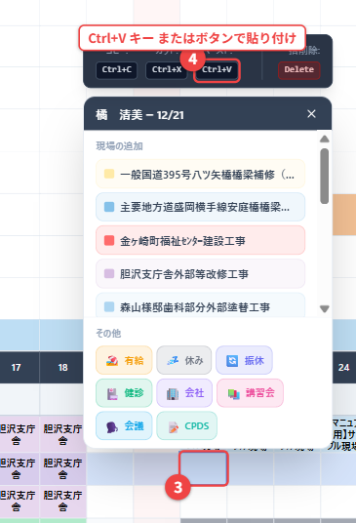
- コピーした日数分が、同じ並びで貼り付けられます。
- 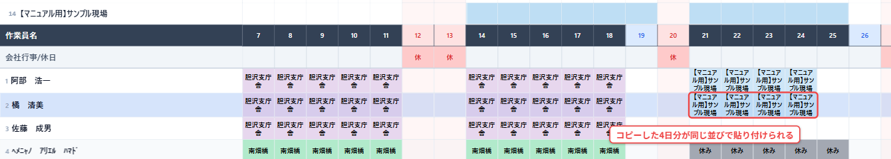

切り取り（移動）
- コピーの代わりに Ctrl+X（または「Ctrl+X」ボタン）を使うと 切り取り になり、貼り付けた時点で元の配置は消えます。作業員の入れ替えや日程のずらしに便利です。
ポイント: 貼り付けは 選んだセルを先頭 にして右へ展開されます。先頭のセルを間違えないよう注意してください。

6. 有給・休みなどの予定を入れる
現場以外の予定（有給・休み など）も、同じポップアップから入力します。

手順
- 対象の作業員・日付のセル（①）をクリックします。
- ポップアップ下部の 「その他」（②）から予定の種類をクリックします。
- 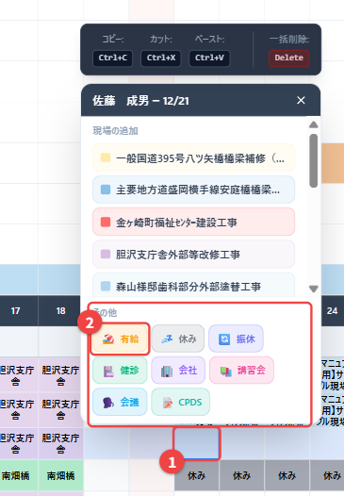
- セルに予定の種類が表示されます。
- 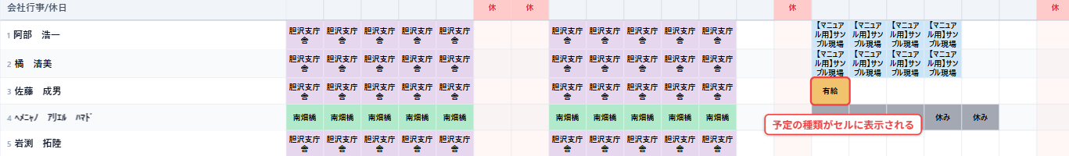

選べる予定の種類
種類 | 用途の例
有給 | 有給休暇
休み | 通常の休み
振休 | 振替休日
健診 | 健康診断
会社 | 会社での業務
講習会 | 講習・研修への参加
会議 | 会議への参加
CPDS | CPDS（継続学習）関連
予定の解除は、現場の配置と同じく「現在の配置」のゴミ箱アイコンで行います。

7. 工期バーを動かす
現場の行の 工期バー をドラッグすると、工期（開始日・終了日）を変更できます。
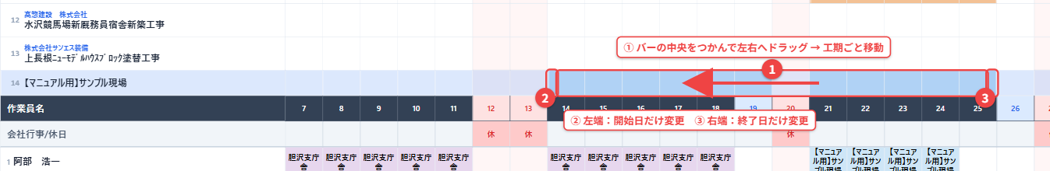
操作 | 結果
① バーの 中央 をドラッグ | 工期の長さはそのままで、期間全体を前後に移動
② バーの 左端 をドラッグ | 開始日だけ を変更
③ バーの 右端 をドラッグ | 終了日だけ を変更
マウスを離すと「工期を更新しました」と表示され、現場管理の工期開始日・終了日も同時に変わります。
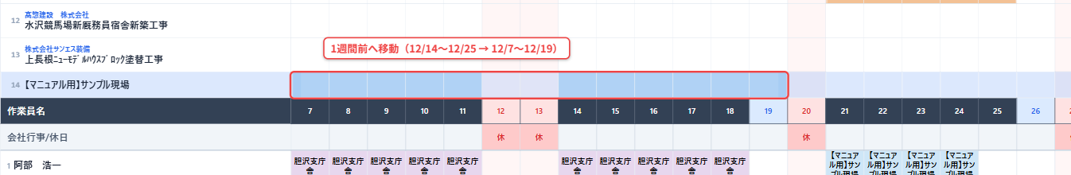
注意: 工期バーの移動は 「元に戻す」(Ctrl+Z) の対象外 です。間違えた場合は、もう一度バーをドラッグして元の日付に戻してください。
作業員の配置は工期バーと連動しません。工期を動かした場合は、作業員の配置も必要に応じて見直してください。

8. 現場の並び順を変える
現場の行は、ドラッグで好きな順番に並べ替えられます。

手順
- 動かしたい現場の 名前部分をつかんで、上下にドラッグします（①）。
- 移動したい位置の現場の上でマウスを離すと、その位置に移動します。
- 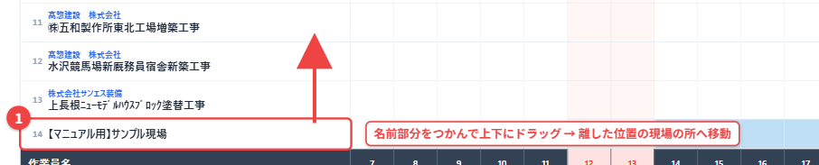
注意: 並び替えも 「元に戻す」の対象外 です。間違えたらもう一度ドラッグして戻してください。

9. セルにコメントを付ける
現場の行の日付セルには、「資材搬入」「立会い」などのメモを残せます。

手順
- 現場の行の日付セルを 右クリック（または ダブルクリック）します（①）。
- 入力欄（②）にコメントを入力します。
- 保存（③）をクリックするか、Ctrl+Enter キーで保存します。
- 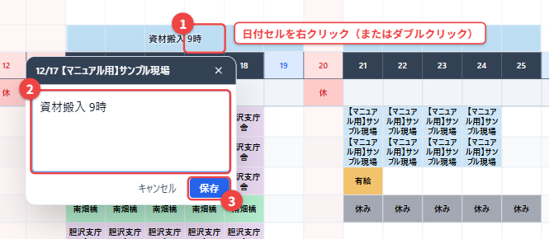
- セルの 右上に▲印 が付き、コメントの文字が表示されます。マウスを乗せると全文が表示されます。
- 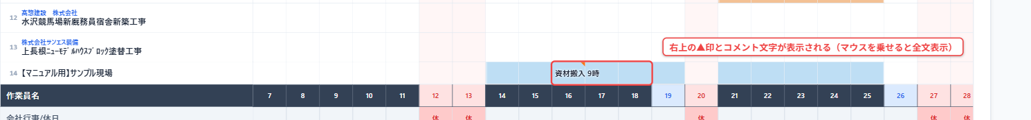

編集・削除
- コメントのあるセルをもう一度右クリック（またはダブルクリック）すると編集できます。
- 「コメントを削除」 をクリックするとコメントが消えます。
- 保存せずに閉じるときは Esc キーを押します。
ポイント: セルを普通に（1回）クリックすると「配置表カラーを選択」が開く場合があります。コメントは 右クリックかダブルクリック で開いてください。

10. 会社行事・休日を登録する
「会社行事/休日」の行 に、会社全体の休日や会議・行事を登録します。

手順
- 「会社行事/休日」の行で、登録したい日のセル（①）をクリックします。ポップアップに「月/日 の予定」と表示されます。
- 種類を選びます。
  - 休日 / 会議（②）: ボタンを1つクリックするだけで登録されます。
  - 自由記入（③）: 「安全大会」など任意の行事名を入力して 登録 をクリックします。
- 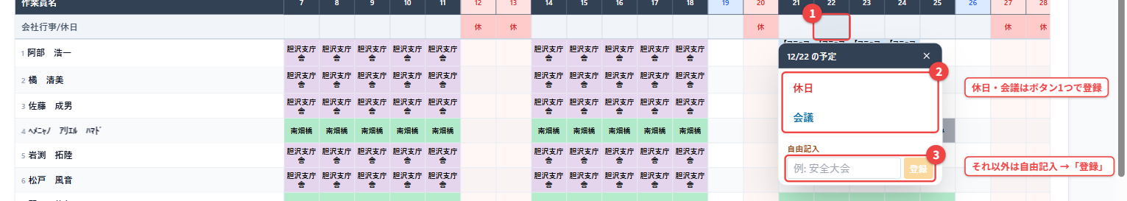
- 「休日」で登録した日は、列全体が赤く 表示されます。

休日と会社行事の違い
登録内容 | セルの表示 | 扱い
休日 | 休 | 休日（列全体が赤くなる）
会議 | 会議 | 出勤日（会社行事）
自由記入（安全大会 など） | 入力した文字 | 出勤日（会社行事）

変更・解除
- 登録済みのセルをクリックし、別の種類を選ぶと上書きされます。
- 「予定を解除 (通常営業日)」 をクリックすると登録が消え、通常の営業日に戻ります。
注意: 会社行事・休日の登録は 「元に戻す」の対象外 です。間違えた場合は上の方法で解除・変更してください。

11. 表示週の切り替えとExcel出力

表示する期間を切り替える
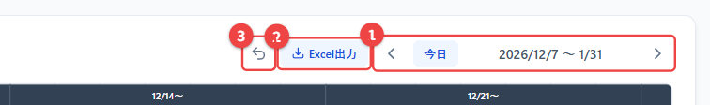
- ① の ＜（前の週）／ 今日 ／ ＞（次の週） で表示期間を切り替えます。
  - ＜ ＞ は 1週間ずつ 移動します。
  - 今日 を押すと、今週の月曜日から表示されます。
- ② Excel出力 で、配置表をExcelファイルに出力します（下記）。
- ③ 元に戻す で、直前の配置操作を取り消します。

Excelに出力する
- 「Excel出力」 をクリックすると「Excel出力の期間指定」が開きます。
- ① で開始日・終了日を指定します。初期値は画面に表示中の期間です（最長366日）。
- ② 出力 をクリックすると、Excelファイルがダウンロードされます。
- 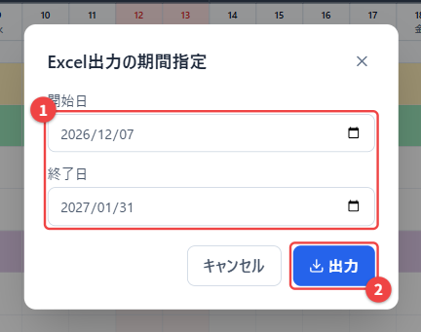

12. 困ったとき

操作を間違えた
- Ctrl+Z（または画面上部の 元に戻す ボタン）で直前の操作を取り消せます。取り消すと「『○○』を元に戻しました」と表示されます。
- 取り消せるのは 作業員の配置に関する操作だけ です（配置の追加・一括追加・削除・切り取り・貼り付け）。
- さかのぼれるのは 直近20操作まで です。
- 次の操作は 元に戻せません。手作業で戻してください。
操作 | 戻し方
工期バーの移動 | バーをもう一度ドラッグして元の日付へ（または現場管理で日付を修正）
現場の並び替え | もう一度ドラッグして元の位置へ
セルのコメント | コメントを編集・削除
会社行事・休日 | 「予定を解除 (通常営業日)」または別の種類で上書き

「配置表の編集権限がありません（管理者・事務のみ編集可）」と表示される
- ログイン中のアカウントに配置表の編集権限がありません。編集が必要な場合はシステム管理者にロールの変更を依頼してください。

過去の日付のセルが斜線模様になっている
- 今日までの日付 のセルには、作業員が入力した 日報の実績 が優先して表示されます。実績のセルは 斜線模様と黒い枠 で表示されます。
- 実績を直したいときは配置表ではなく、日報（作業員画面や日報の管理画面）を修正してください。

新しい現場が配置表に出てこない
- 現場管理で 現場ステータス と 工期開始日・終了日 が入力されているか確認してください（「1. 新しい現場を配置表に表示する」）。
- 工期が表示中の8週間から外れている場合は、＜ ＞ で表示期間を切り替えてください。

「工期の更新に失敗しました」「並び順の保存に失敗しました。」と表示される
- 通信状態を確認し、画面を再読み込み（F5）してから再度操作してください。何度も失敗する場合はシステム管理者に連絡してください。

コメントを入れようとしたら色の選択が開いた
- 1回クリックだと「配置表カラーを選択」が開きます。コメントは 右クリック または ダブルクリック で開いてください。何も変えずに閉じるときは Esc キーを押します。

付録: ショートカット一覧
キー / 操作 | 働き | 使える場面
Ctrl+C | コピー | 作業員セルを選択中
Ctrl+X | 切り取り | 作業員セルを選択中
Ctrl+V | 貼り付け | 貼り付け先のセルを選択中
Delete | 選択範囲の配置を一括削除 | 作業員セルを選択中
Ctrl+Z | 元に戻す（直近20操作・配置のみ） | 配置表の画面
Esc | ポップアップを閉じる | 各ポップアップ
Ctrl+Enter | コメントを保存 | コメント入力中
右クリック / ダブルクリック | コメントを開く | 現場の行の日付セル
ドラッグ（横方向） | 複数日を範囲選択 | 作業員の行
現場名をドラッグ → 作業員セルへ | その現場を配置 | 現場名の列

